Nous avons vu précédemment dans les différentes situations problèmes de notre cour, que plusieurs solutions étaient possibles. Mais il reste plein de problèmes à résoudre par rapport à ces solutions.
3

Problèmes rencontrés | Types de solutions que  l'on peut mettre en œuvre
a- Je peux allumer la cour le jour. Est ce que cela représente un intérêt?
b- Il doit avoir quelqu'un pour allumer ou éteindre la cour, alors que l'on souhaite enlever des tâches aux surveillants.
c- Une personne peut rentrer sans signaler sa présence
d- Sur notre maquette, il faut quelqu'un à la porte pour l'ouvrir ou la fermer.
e- …...............................................................................................................................................
f - …..............................................................................................................................................

Conclusions :

….......................................................................….......................................................................

….......................................................................….......................................................................

….......................................................................….......................................................................

….......................................................................….......................................................................
Situation problème 3.....:
A partir du bilan fait ci-dessus, de nouvelles situations problèmes se posent!
Par groupe, choisir une situation et mettre en œuvre une solution. Chaque groupe rendra compte de la solution mise en œuvre au reste de la classe.

….......................................................................….......................................................................

….......................................................................….......................................................................

….......................................................................….......................................................................

….......................................................................….......................................................................
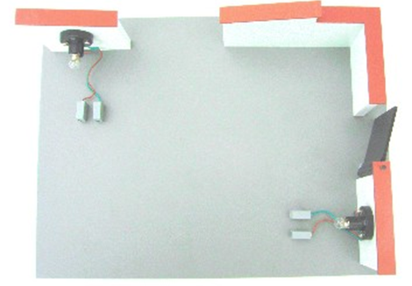
- Hypothèses : A partir du problème posé, émettre ci-dessous des hypothèses de solutions possibles pour y répondre.
Utiliser les vignettes des éléments

- Une fois votre expérience réalisée, réaliser le schéma électrique de votre montage. Utiliser les documents ressources électriques.

- La table de vérité des sorties commandées.

e1 | e2 | S
0 | 0
0 | 1
1 | 0
1 | 1

- Observations, conclusions

…..............................................................................................................................

…..............................................................................................................................

…..............................................................................................................................

